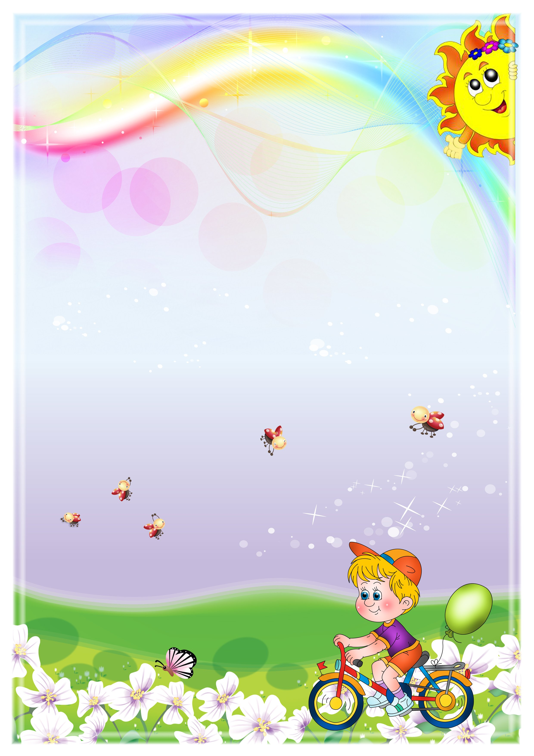

|  |  |  |
| --- | --- | --- |
| ***Задачи*** | ***Содержание*** | ***Кол-во/ время выполнения*** |
| Упражнять детей в ходьбе и беге по кругу, со сменой направления движения, прыжках с продвижением вперед, равновесии. Упражнять детей в выполнении упражнений с мячом. | ***1 часть***  Ходьба и медленный бег по кругу. Бег со сменой направления.Ходьба,на сигнал «Цапля» остановить­ся, встать на одной ноге, подняв вторую согнутую в колене ногу, руки в стороны (или за голову), несколько секунд побыть в этой позе. Ходьба, на сигнал «Лягушки!» присесть на корточки, руки на коленях, прыжки с продвижением вперед; ходьба, на сигнал «Мышки!» ходьба мелким, семенящим шагом, руки на пояс. | 2-3 мин. |
|  | ***2 часть.***  ***Общеразвивающие упражнения с малым мячом.***   1. И. п. — основная стойка, мяч в правой руке.   1 — руки вперед, пере­ложить мяч в левую руку; 2 — переложить мяч в правую руку за спиной; 3 — руки вперед;  4 — исходное положение, мяч в правой руке. | 6-7 раз |
| 1. И. п. — стойка ноги на ширине плеч, мяч в правой руке.   1 — на­клон вперед;  2—3 — прокатить мяч вокруг левой ноги;  4 — выпрямить­ся, вернуться в исходное положение, мяч в левой руке. То же вокруг правой ноги. | 2-3 раза |
| 1. И. п. — стойка на коленях, сидя на пятках, мяч в правой руке.   1—2 — наклониться вправо и прокатить мяч как можно дальше от себя;  3—4 — исходное положение. То же влево. | по 3 раза в каждую сторону |
| 1. И. п. — лежа на спине, руки за голову, мяч в правой руке.   1 — под­нять левую ногу вперед-вверх, коснуться мячом левого носка;  2 — ис­ходное положение, мяч в левой руке. То же к правой ноге | 6-8 раз |
| 1. И. п. — основная стойка, мяч в правой руке. Прыжки на двух но­гах кругом с поворотом в правую и левую сторону попеременно. | 5-6 раз |

***Май***

***2 занятие***



|  |
| --- |
| ***3 часть***  ***Дыхательные упражнения.***  **Упражнение***«Часы»*  Исходное положение. Стоя, ноги на ширине плеч.  Выполнение. Совершаем махи прямыми руками вперед и назад,  повторяя при этом *«Тик-так»*. Выполняем 10-12 раз. |
| ***Подвижные игры***  ***Игра в мяч – « Я знаю»***  **Правила игры:** Бросаете друг другу мяч, произнося по очереди по слову  на бросок: - "Я знаю пять имен мальчиков (имен девочек, названий  растений, названий городов, названий рек и т. п.) Далее перечисляются так же  по очереди соответственные имена  или названия. Проиграл тот, кто не сумел поймать мяч или не успел произнести нужное слово.  ***№2 «Канатоходец»***  По длинной веревке, расположенной на полу, ребенок должен пройти ровно, ни разу не  сворачивая с пути и не оступаясь. «Канат» можно положить волнистой линией,  в руках у  канатоходца может быть зонтик, а на голове книга. |

|  |  |  |
| --- | --- | --- |
| ***Задачи*** | ***Содержание*** | ***Кол-во/ время выполнения*** |
| Упражнять  детей в  ходьбе и беге  по кругу,  со сменой направления движения, прыжках с продвижением вперед, равновесии, учить правильно выполнять упражнения.  Учить выполнять упражнения со скакалкой*.* | ***1 часть***  Ходьба и медленный бег по кругу, со сменой направления движения по сигналу, бег «змейкой». Ходьба на носочках (руки в стороны), на пятках (руки за спину, «полочкой» спина ровная), на внешней и внутренней стороне стопы, ходьба с высоким подниманием колен; прыжки на двух ногах с продвижением вперед, прыжки через предметы. | ***2-3 мин*** |
| ***2 часть***  ***Общеразвивающие упражнения со скакалкой.***   1. И.п. – о.с. скакалка, сложенная вдвое, в опущенных руках.    1- скакалку вверх, правую ногу назад, на носок, 2- и.п., 3-4- то же,    с левой ноги. | Повторить 7 раз. |
|  | 1. И.п. – то же, скакалка, сложенная вдвое, за спиной.   1-2- наклоны в правую сторону, 3-4- то же, в левую сторону, и.п. | Повторить 8 раз. |
| 1. И.п. –  стоя, ноги врозь, скакалка, сложенная вдвое перед грудью.   1- поворот направо, скакалка вертикально, 2- и.п., 3-4- то же, налево. | Повторить 7 раз. |
| 1. И.п. – сидя, ноги вперед, скакалку, сложенную вдвое, зацепить за ступни и натянуть.    1- 4- наклон назад, ноги прямые вперед, покачаться, пауза. | Повторить 3 раза. |
| 1. И.п. -  сидя, ноги согнуты, скакалка, сложенная вдвое на полу, руки упор сзади.   1- поднять над скакалкой прямую правую ногу, 2- и.п., 3-4- то же,  с левой ноги. | Повторить 6 раз. |
| 1. И.п. – о.с. скакалка сзади, держать за концы.   Прыжки на двух ногах на месте через вращающуюся скакалку. | Повторить по 20 прыжков 2 раза. |

***Май***

***3 занятие***



|  |
| --- |
| ***3 часть***  ***Дыхательные упражнения.***  ***«Петух».***  И.п. – стоя, ноги врозь, руки в стороны.  Опустить руки вниз – глубокий вдох, хлопки руками по бедрам,  медленно выдыхая и произнося по слогам «ку-ка-ре-ку».  Повторить ***4 раза.*** |
| ***Подвижные игры***   1. ***« Цветные сигналы»***   Для этой игры мы вырезали из картона три кружочка диаметром 20 см и раскрасили их в зелёный, жёлтый и красный цвет (типа светофора).  Ведущего игру мы выбрали такой считалкой:  Раз, два, три, четыре! Жили мышки на квартире; Чай пили, чашки били, По три денежки платили! Кто не хочет платить — То ему и водить.  Если ведущий поднимет зелёный кружок – дети начинают бегать туда-сюда, кричать, шуметь. Если ведущий  поднимет жёлтый кружок – дети тихо передвигаются и разговаривают шёпотом.  Если ведущий поднимет красный кружок – то дети замолкают,  стоят на месте и даже не шевелятся. Кто не выполняет этих  правил, тот и проигрывает.   1. ***«Поменяться местами»***   **Цель игры:** развивать, внимательность, умение управлять своими эмоциями и действиями, навыки коллективной и слаженной деятельности.  ***Ход игры:*** Дети становятся в круг. Ведущий предлагает поменяться местами тем детям,у кого есть что-нибудь одинаковое: светлые волосы, белые футболки, домашние животные и т. п.  Например, взрослый говорит: *«Пусть поменяются местами те, у кого есть велосипед»*. Дети меняются местами и т. д.  Игра проводится 3-4 минуты. |